【寒天遊び】

園名： にしき保育園
１ | 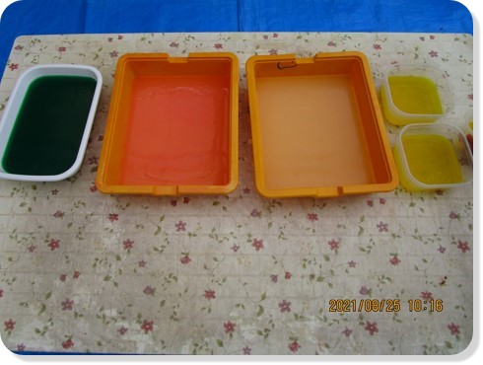 | 〈寒天の作り方〉  ・水と寒天の粉を入れて沸騰させ、寒天を作ります。  ・色を楽しむため、食紅を入れ、黄色や緑、赤色等の色付きも用意します。  ・様々な大きさの容器に入れると大きさが変わり楽しめます。
２ | 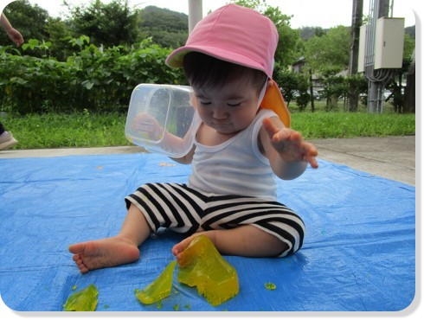 | ・最初は容器に入ったままで寒天を触ってみました。指でつついてみたり、手のひらをつけてみたりといろいろな姿が見られました。  ・容器から出して、大きな寒天を自由に崩して遊びます。
３ | 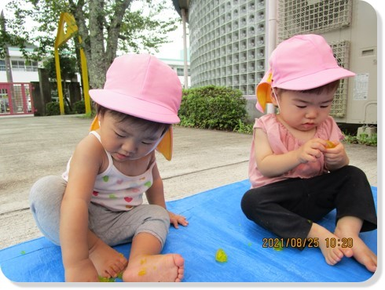 | ・崩す前のツルツルしたものや崩した後の細かいツブツブしたもの等、それぞれの違いを触って楽しみました。
４ | 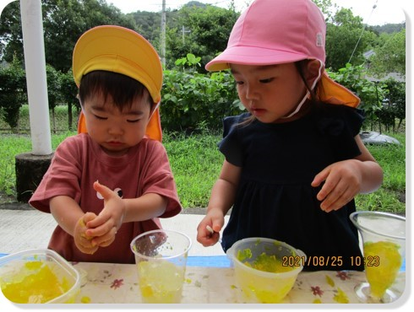 | ・ゼリーのカップやパフェの空き容器を用意します。  ・好きな色の寒天を入れると、おいしそうなデザートができました。  ・作ったものを手に「どうぞ」「おいしいね」と友だちや保育者とのやりとりを楽しみましたよ。
＊ひとこと＊(遊びのポイントや豆知識等)
・様々な大きさの空き容器やスプーン等を用意しておくと、ままごと遊びに繋がり楽しむことができます。
・寒天や水、食紅は、肌に触れたり、万が一口に入ったりしても安全なものなので使用しました。
年齢（0歳児 1歳児 ☐2歳児 ☐3歳児 ☐4歳児 ☐5歳児） 季節（☐春 夏 ☐秋 ☐冬）
遊び ☐自然 〔☐植物 ☐虫 ☐その他〕 ☐運動 〔☐室内遊び 屋外遊び〕 ☐制作
☐探してみよう ☐食育 ☐眠育

